附件

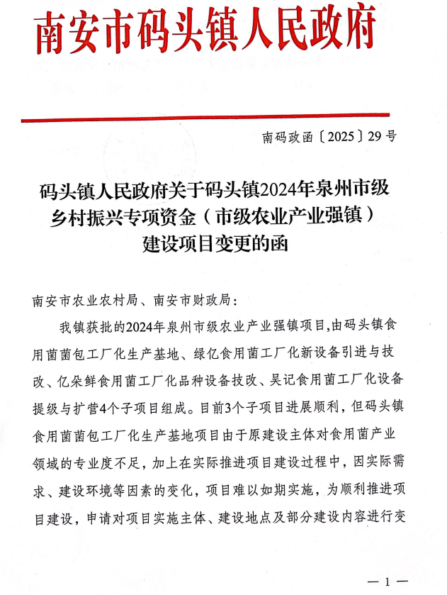

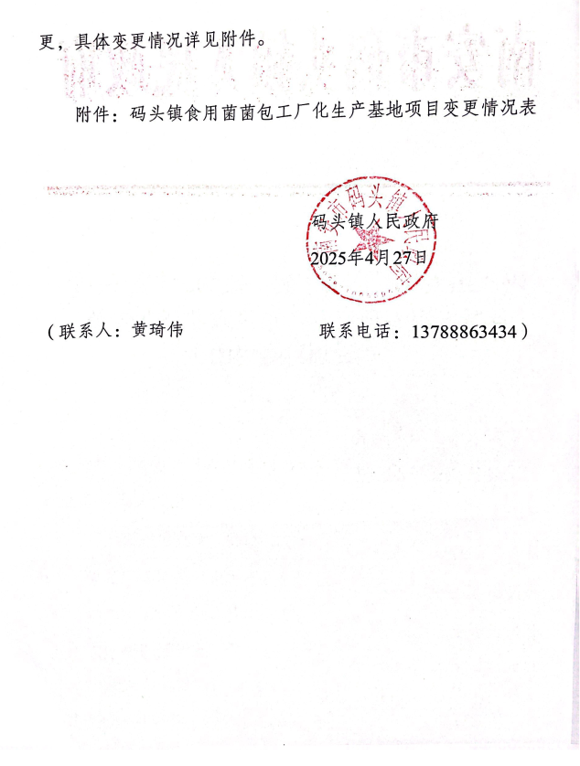

附件

码头镇食用菌菌包工厂化生产基地项目

变更情况表

|  |  |  |  |
| --- | --- | --- | --- |
| 事项 | 建设主体 | 建设地点 | 建设内容 |
|
| **变更前** | 南安市能源工贸集团 | 码头镇 康安村 | 购置拌料机及输送机；全自动装袋套环机及配套设备；天然气锅炉及配套设备 |
| **变更后** | 泉州益品鲜生物科技 有限公司 | 码头镇  诗南村 | 购置拌料机及输送机；购置叉车；全自动装袋套环机及配套设备；全自动接种设备；全自动灭菌柜；改造炉架车及洁净新风系统 |